МІНІСТЕРСТВО ОСВІТИ І НАУКИ УКРАЇНИ

НАЦІОНАЛЬНИЙ УНІВЕРСИТЕТ «ПОЛТАВСЬКА ПОЛІТЕХНІКА

ІМЕНІ ЮРІЯ КОНДРАТЮКА»

Навчально науковий інститут інформаційних технологій і робототехніки

Кафедра комп’ютерних та інформаційних технологій і систем

**Лабораторна робота № 1**

з навчальної дисципліни

"ОБ’ЄКТНО ОРІЄНТОВАНЕ ПРОГРАМУВАННЯ"

Варіант – 11

**Виконав:**

*Студент 203-ТК*

*Масоха Максим Русланович*

**Перевірив:**

*Демиденко Максим Ігорович*

Полтава 2024

**Варіант 11**

1. Обчислити значення виразу за формулою (усі змінні приймають дійсні значення): (1 + 1 𝑥 2 ) 𝑥 − 12𝑥 2𝑦

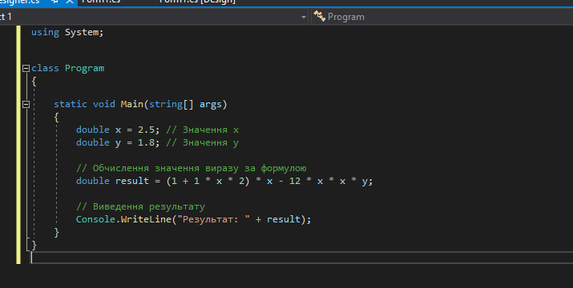

2. Дано дійсне число х. Не користуючись ніякими іншими арифметичними операціями, крім множення, додавання й віднімання, обчислити за мінімальне число операцій вираз 2𝑥 4 − 3𝑥 3 + 4𝑥 2 − 5𝑥 + 6. 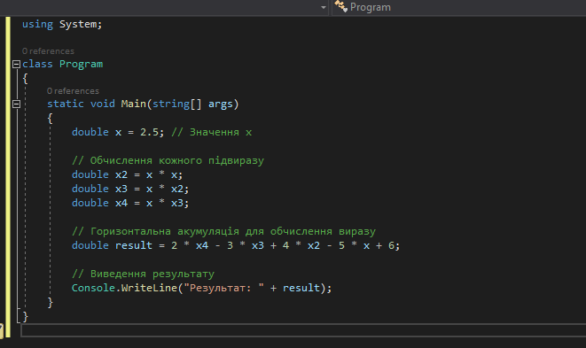

3. Скласти лінійну програму, яка друкує значення true, якщо зазначене висловлення є дійсним, і false – якщо ні: “Дана трійка натуральних чисел а, b, с є трійкою Піфагора, тобто c2 = a2 + b2”.

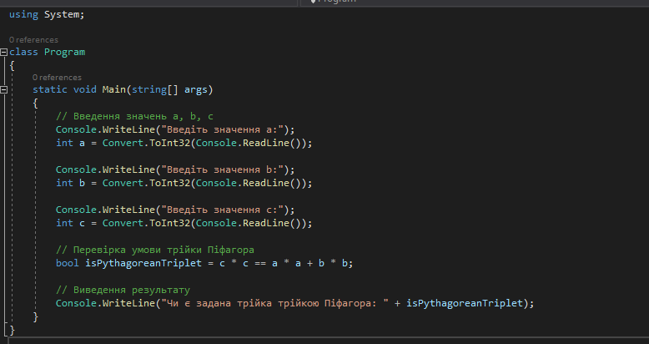

4. Два прямокутники, розташовані в першому квадранті, зі сторонами, паралельними осям координат, задані координатами лівого верхнього й правого нижнього кутів. Для першого прямокутника це точки (x1, y1) і (х2, 0), для другого – (x3, y3), (х4, 0). Скласти програму, що визначає, чи перетинаються дані прямокутники, та обраховує площу спільної частини, якщо вона існує.

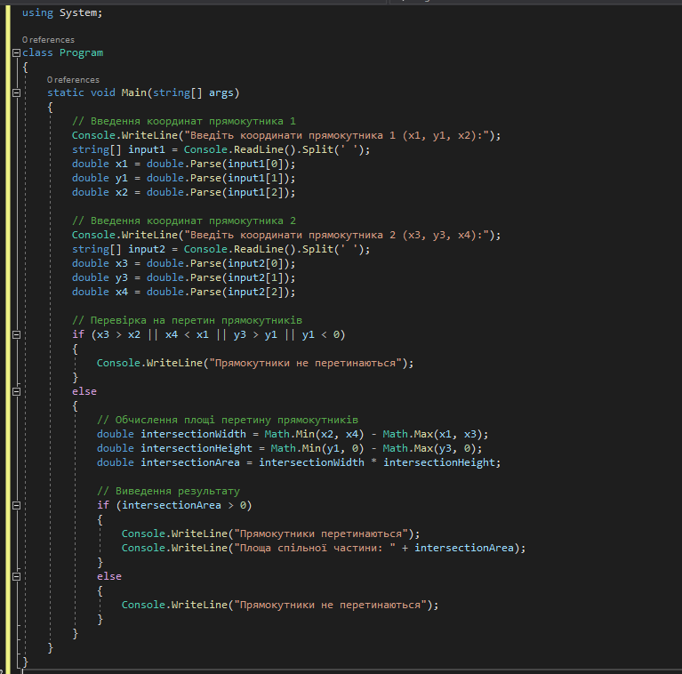

5. Знайти найменше натуральне число n, яке представлено двома різними способами у вигляді суми кубів двох натуральних чисел. 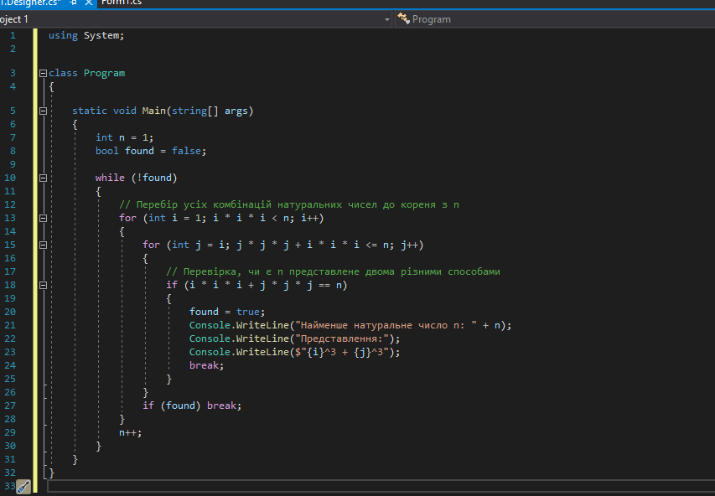

6. Заданий масив з кількістю елементів N. Сформувати два масиви: у перший включити елементи вихідного масиву з парними номерами, а в другий – з непарними.

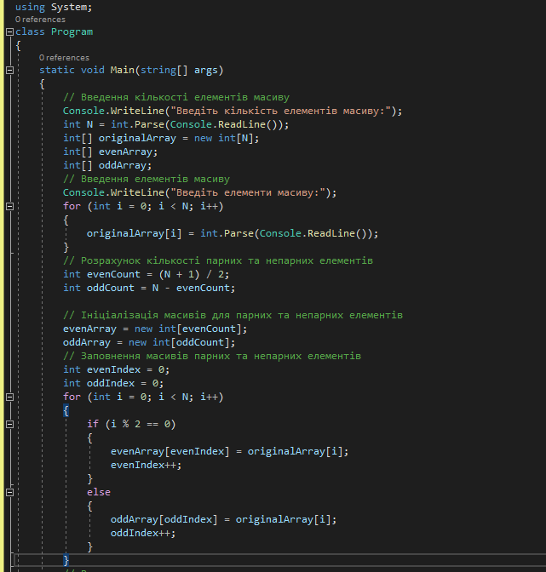

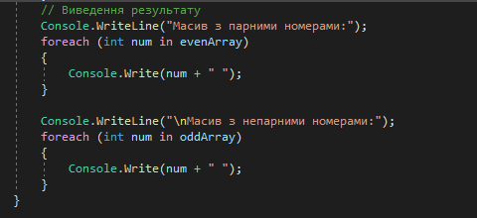

7. Дано рядок. Підрахувати, скільки різних символів зустрічається в ньому. Вивести їх на екран.

